

6-1-7.盈亏问题（三）

教学目标

- 熟练掌握盈亏问题的本质.
- 运用盈亏问题的解题方法解决一些生活实际问题．

知识精讲

盈亏问题的特点是问题中每一同类量都要出现两种不同的情况．分配不足时，称之为“亏”，分配有余称之为“盈”；还有些实际问题，是把一定数量的物品平均分给一定数量的人时，如果每人少分，则物品就有余(也就是盈)，如果每人多分，则物品就不足(也就是亏)，凡研究这一类算法的应用题叫做“盈亏问题”．
可以得出盈亏问题的基本关系式：
(盈亏)两次分得之差人数或单位数
(盈盈)两次分得之差人数或单位数
(亏亏)两次分得之差人数或单位数
物品数可由其中一种分法和人数求出.也有的问题两次都有余或两次都不足，不管哪种
情况，都是属于按两个数的差求未知数的“盈亏问题”.
注意：1.条件转换； 2.关系互换.

模块一、利用条件关系转换解盈亏问题——转化被分配物质
- 王老师给小朋友分苹果和桔子，苹果数是桔子数的2倍.桔子每人分3个，多4个；苹果每人分7个，少5个.问有多少个小朋友？多少个苹果和桔子？
【考点】盈亏问题 【难度】3星 【题型】解答
因为桔子每人分3个多4个，而苹果是桔子的2倍，因此苹果每人分6个就多8个.又已知苹果每人分7个少5个，所以应有（8+5）÷（6-5）=13（人）.
苹果个数为13×7-5=86（个）.
桔子数为 13×3+4=43（个）.
答：有13个小朋友，86个苹果和43个桔子.
【答案】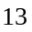个小朋友，苹果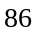个，桔子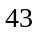个

学而思学校买来一批体育用品，羽毛球拍是乒乓球拍的2倍，分给同学们，每组分乒乓球拍5副，余乒乓球拍15副，每组分羽毛球拍14副，则差30副，问：学而思学校买来羽毛球拍、乒乓球拍各多少副？
【考点】盈亏问题 【难度】3星 【题型】解答
因为羽毛球拍是乒乓球拍的2倍，如果每次分羽毛球拍5×2=10（副），最后应余下15×2=30（副），因为14-5×2=4（副），分到最后还差30副，所以比每次分10副总共差30+30=60（副），所以有小组：60÷4=15（组），乒乓球拍有：5×15+15=90（副），羽毛球拍90×2=180（副）.
【答案】羽毛球拍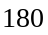副，乒乓球拍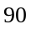副

- 有若干个苹果和若干个梨.如果按每1个苹果配2个梨分堆，那么梨分完时还剩2个苹果；如果按每3个苹果配5个梨分堆，那么苹果分完时还剩1个梨.苹果和梨各有多少个?
【考点】盈亏问题 【难度】4星 【题型】解答
容易看出这是一道盈亏应用题，但是盈亏总额与两次分配数之差很难找到.原因在于第一种方案是1个苹果“搭配”2个梨，第二种方案是3个苹果“搭配”5个梨.如果将这两种方案统一为1个苹果“搭配”若干个梨，那么问题就好解决了.将原题条件变为“1个苹果搭配2个梨，缺4个梨；1个苹果搭配5/3个梨，多1个梨”，此时盈亏总额为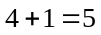(个)梨，两次分配数之差为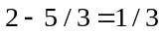(个)梨.所以有苹果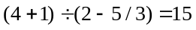(个)，有梨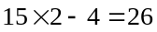(个).
【答案】苹果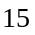个，梨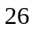个

有若干梨和苹果，如果1个梨和3个苹果分成一堆，则多2个梨，如果2个梨和5个苹果分成一堆，则少2个苹果，则梨有 个，苹果有 个。
【考点】盈亏问题 【难度】4星 【题型】填空
【关键词】学而思杯，3年级，第11题
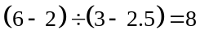个梨，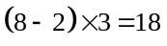个苹果
【答案】梨有个，苹果有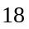个

有红球和绿球若干个，如果按每组1个红球2个绿球分组，绿球恰好够用，但剩5个红球；如果按每组3个红球5个绿球分组，红球恰好够用，但剩5个绿球，则红球和绿球共有_____________个。
【考点】盈亏问题 【难度】4星 【题型】填空
【关键词】希望杯，五年级，二试，第14题
设红球有a个，绿球有b个。在第一种分法中，(a-5)÷1=b÷2；在第二种分法中,（b-5）÷5=a÷3。解得：b=80,a=45.所以红球和绿球共有80+45=125个。
【答案】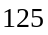个

有若干个苹果和梨，如果按1个苹果配3个梨分一堆，那么苹果分完时，还剩2个梨；如果按半个苹果配2个梨分一堆，那么梨分完时，还剩半个苹果.问梨有多少个？
【考点】盈亏问题 【难度】4星 【题型】解答
1个苹果配3个梨，多2个梨；半个苹果配2个梨，即1个苹果配4个梨，剩半个苹果，即少2个梨.苹果有：（2+2）÷（4-3）=4（个），梨有：3×4+2=14（个）.
【答案】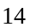个

四(2)班在这次的班级评比中，获得了“全优班”的称号．为了奖励同学们，班主任刘老师买了一些铅笔和橡皮．刘老师把这些铅笔和橡皮分成一小堆一小堆，以便分给几位优秀学生．如果每堆有1块橡皮2支铅笔，铅笔分完时橡皮还剩5块；如果每堆有3块橡皮和5支铅笔，橡皮分完时还剩5支铅笔．那么，刘老师一共买了多少块橡皮?多少支铅笔?
【考点】盈亏问题 【难度】4星 【题型】解答
如果增加10支铅笔，则按1块橡皮、2支铅笔正好分完；而按3块橡皮、5支铅笔分，则剩下10+5=15(支)铅笔，但如果按3块橡皮、6支铅笔分，则正好分完，可以分成：15÷(6—5)=15(堆)，所以，橡皮数为：15×3=45(块)，铅笔数为：15×6—10=80(支)．
【答案】橡皮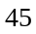支，铅笔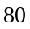支

小白兔和小灰兔各有若干只．如果5只小白兔和3只小灰兔放到一个笼子中，小白兔还多4只，小灰兔恰好放完；如果7只小白兔和3只小灰兔放到一个笼子中，小白兔恰好放完，小灰兔还多12只．那么小白兔和小灰兔共有多少只？
【考点】盈亏问题 【难度】4星 【题型】解答
“7只小白兔和3只小灰兔装一个笼子，小白兔恰好装完，小灰兔还多12只”说明小白兔少了12÷3×7＝28（只），这样原来笼子数有：（28＋4）÷（7－5）＝16（个），所以小白兔有16×5＋4＝84（只），小灰兔有16×3＝48（只），合起来有84＋48＝132（只）．
【答案】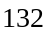只

- 幼儿园老师买了同样多的巧克力、奶糖和水果糖．她发给每个小朋友2块巧克力，7块奶糖和8块水果糖．发完后清点一下，水果糖还剩15块，而巧克力恰好是奶糖的3倍．那么共有_____________个小朋友．
【考点】盈亏问题 【难度】5星 【题型】填空
【关键词】迎春杯，中年级组，复试题
方法一：画线段图分析，由题意知：
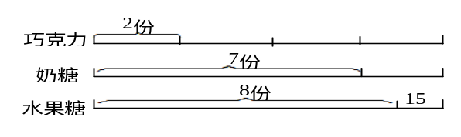
从奶糖的7份中取2份，那么剩下的5份就和上面的2小段相等．如图：
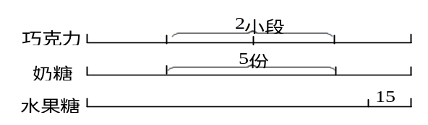
那么2小段和5份都看成10份量，那么总量就相当于19份量，水果糖中原有的8份就是现在的16份，则剩下的15块水果糖就占有3份，则1份就是5块，给小朋友们分出去的水果糖数量是：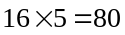（块），小朋友的人数是：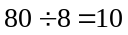（人）．
方法二：由上图知，设发完后奶糖剩下份，则巧克力剩下份，而巧克力与奶糖每人分得相差块，对应剩下的糖相差份，水果糖与奶糖每人分得相差块，则对应剩下的糖应相差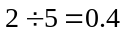份，所以水果糖最后应剩下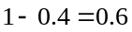份，恰是块，所以1份对应的是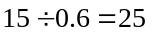，所以应用盈亏问题共有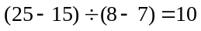（人）．
【答案】人
模块二、盈亏问题的综合运用
- “六一”儿童节，小明到商店买了一盒花球和一盒白球，两盒内的球的数量相等．花球原价1元钱2个，白球原价1元钱3个．因节日商店优惠销售，两种球的售价都是2元钱5个，结果小明少花了4元钱，那么小明共买了多少个球？
【考点】盈亏问题 【难度】4星 【题型】解答
花球原价1元钱2个，白球原价1元钱3个．即花球原价10元钱20个，白球原价10元钱30个．那么，同样买花球和白球各30个，花球要比白球多花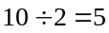（元），共需要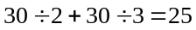（元）．现在两种球的售价都是2元钱5个，花球和白球各买30个需要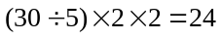（元），说明花球和白球各买30个能省下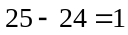（元）．现在共省了4元，说明花球和白球各有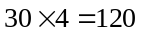（个），共买了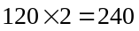（个）．
【答案】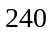个

- 一盒咖啡中有若干袋，一包方糖中有若干块．小唐喝前两盒咖啡时每袋咖啡都放3块方糖，结果共用了1包方糖和第2包中的24块；小唐喝后三盒咖啡时每袋咖啡都只放1块方糖，最后第3包方糖还剩下36块，那么每盒咖啡有多少袋？
【考点】盈亏问题 【难度】5星 【题型】解答
小唐喝前2盒咖啡，每袋放3块糖，相当于喝6盒咖啡每袋放1块糖；
小唐喝后3盒咖啡，每袋放1块糖，所以喝后3盒用掉的方糖总量是前2盒用掉方糖量的一半．
小唐喝前2盒咖啡一共用掉方糖一包又24块，
喝后3盒咖啡用掉方糖一包差12块，
因此一包又24块方糖与两包差24块方糖一样多，一包方糖有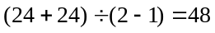（块）．
于是喝前两盒咖啡用掉方糖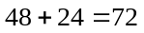（块），每盒咖啡的袋数为：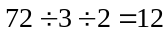（袋）．
【答案】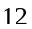袋

- 巧克力每盒块，软糖每盒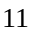块，要把这两种糖分发给一些小朋友，每种糖每人一块，由于又来了一位小朋友，软糖就要增加一盒，两种糖分发的盒数就一样多，现在又来了一位小朋友，巧克力还要增加一盒，则最后共有多少个小朋友？
【考点】盈亏问题 【难度】5星 【题型】解答
新来了一位小朋友，就要增加一盒软糖，说明在此之前，软糖应该是刚好分完几整盒，所以原来的小朋友人数是的倍数．增加了第二位小朋友之后，巧克力糖也要再来一盒了，说明原有的小朋友分几整盒巧克力糖之后还剩下一块，也就是说，原有的小朋友人数是9的倍数减．符合这两个条件的最小的数是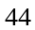，而且它刚好满足原有的巧克力比软糖多一盒的条件，所以原有个小朋友，最后有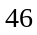个小朋友．
【答案】个小朋友

- 有48本书分给两组小朋友，已知第二组比第一组多5人．如果把书全部分给第一组，那么每人4本，有剩余；每人5本，书不够．如果把书全分给第二组，那么每人3本，有剩余；每人4本，书不够．问第二组有多少人？
【考点】盈亏问题 【难度】5星 【题型】解答
如果把书全部分给第一组，那么每人4本，有剩余；每人5本，书不够．说明第一组人数少于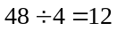（人），多于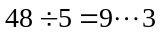，即9人；如果把书全分给第二组，那么每人3本，有剩余；每人4本，书不够．说明第二组人数少于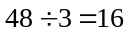（人），多于（人）；因为已知第二组比第一组多5人，所以，第一组只能是10人，第二组15人．
【答案】人

- 有若干盒卡片分给一些小朋友，如果只分一盒，每人至少可以得到7张；如果每人分8张卡片，则还缺少5张．现在把所有卡片都分完，每人分到60张，而且还多出4张．问：共有多少个小朋友？
【考点】盈亏问题 【难度】5星 【题型】解答
首先由题意，一盒卡片每人分7张则有剩余，每人分8张则少5张，证明总人数多于5个．
如果一共有7盒卡片，则所有人每人要想分到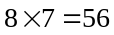（张）卡片，还缺35张，卡片张数比题中所述要少．
如果一共有9盒卡片，则只要再添上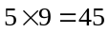（张）卡片，就能使所有人每人分到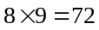（张），人数为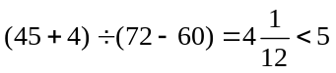，不满足总人数多于5个的要求．
类似地，当卡片总盒数多于9时，都不满足总人数多于5个的要求．
因此卡片一共有8盒，添上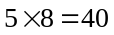（张）卡片，就能使所有人每人分到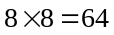（张），所以总人数为：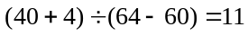（人）．
(二解)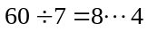，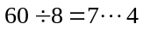，说明卡片的盒数是8盒，“若都分8张则还缺少5张”，即如果我们在每盒中加5张（8盒共加40张），每人就可以得到（张），现在实际每人得到60张，即每人需要退出4张，其中要有4张是每人60张后多下来的，还有40张是我们一开始借来的要还出去，即要退出44张，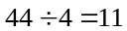（人），说明有11人．
【答案】个小朋友

- 一班和二班的学生一起出去划船，要求一班和二班的学生不能坐同一艘船，但每船都按要求尽量坐满，如果7人一船，则共需15船；如果要求8人一船，则恰好全部坐满；如果要求10人一船，则一班比二班多3船，那么一班和二班分别有_____、______人.
【考点】盈亏问题 【难度】5星 【题型】填空
【关键词】学而思杯，5年级，第13题
8人一船，则恰好全部坐满，那么两班人数都是8的倍数；10人一船，则一班比二班多3船，说明一班比二班人多. 7人一船，肯定也是一班船多，多的数目也是3左右. 由于两班船和是15，是奇数，所以差也应该是奇数. 下面我们按照差分别是1，3，5分别讨论.
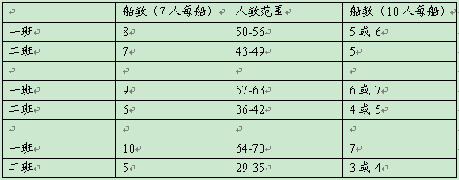
发现在船数差3和差5的时候，会出现10人每船时差3的情况，但是第一种一班人数没有8的倍数，所以取第二种情况，一班64人，二班32人.
【答案】一班64人，二班32人.

- 幼儿园有三个班，甲班比乙班多人，乙班比丙班多人，老师给小孩分枣，甲班每个小孩比乙班每个小孩少分个枣，乙班每个小孩比丙班每个小孩少分个枣，结果甲班比乙班共多分个枣，乙班比丙班总共多分个枣．问：三个班总共分了多少个枣？
【考点】盈亏问题 【难度】6星 【题型】解答
设丙班有个小孩，那么乙班就有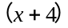个小孩，甲班有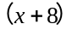个小孩．
乙班每个小孩比丙班每个小孩少分个枣，那么个小孩就少分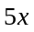个枣，而乙班比丙班总共多分个枣，所以多出来的那个小孩分了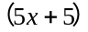个枣．
同样的道理，甲班每个小孩比乙班每个小孩少分个枣，那么个小孩就少分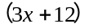个枣，而甲班比乙班总共多分个枣，所以多出来的那个小孩分了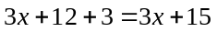个枣．
甲班每个小孩比乙班每个小孩少分个枣，个小孩就少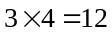个枣，因此我们得到：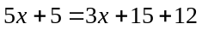，解得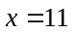．
所以，丙班有个小朋友，乙班有个小朋友，甲班有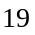个小朋友；甲班每人分个枣，乙班每人分个枣，丙班每人分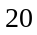个枣．—共分了（个）枣．
【答案】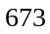个

- 动物园里猩猩比狒狒多，猴子比猩猩多。一天，饲养员拿了10箱香蕉分给它们。每只猩猩比每只狒狒多分1根，每只猴子比每只猩猩多分1根。分完后，只剩下2根香蕉。如果每箱香蕉数量相同，都是40多个，而且猴子比狒狒多6只，猩猩16只。那么，动物园里有_______________只猴子。
- 18 B. 19 C. 20 D. 17
【考点】盈亏问题 【难度】6星 【题型】选择
【关键词】迎春杯，中年级组，复试，8题
，由题意知，共吃了香蕉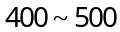根，且个位数是。设有猴子只，则有狒狒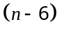只。因为猩猩的数量介于猴子与狒狒之间，所以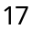≤≤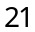。再设每只猴子吃了根香蕉，则每只猩猩吃了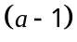根，每只狒狒吃了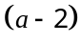根。共吃香蕉
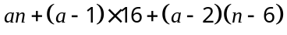
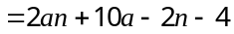
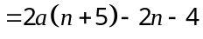
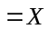。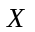的个位数是8，且≤≤
若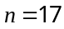，则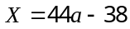。的个位只能是或，不满足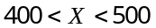；
若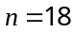，则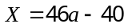。的个位只能是或，不满足；
若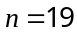，则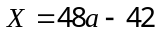。的个位只能是或，当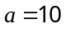时，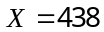，符合题意；
同理，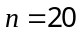或都不符合题意。
所以有猴子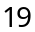只。
【答案】

